KIRURŠKO LIJEČENJE RETINIRANIH I IMPAKTIRANIH ZUBA U ORTODONTSKIH PACIJENATA

Dinko Knežević dr. med. dent.
specijalist oralne kirurgije, Zavod za oralnu kirurgiju Klinike za kirurgiju lica, čeljusti i usta Kliničke bolnice Dubrava
Mr. sc. Ana Kotarac Knežević dr. med. dent.
specijalist oralne kirurgije, Zavod za oralnu kirurgiju Stomatološkog fakulteta Sveučilišta u Zagrebu

Uvod
Nemogućnost da potpuno razvijeni zubi niknu na svojemu mjestu ili drugdje u zubnome nizu ili izvan njega naziva se retencijom ili impakcijom zuba, ovisno o tome koji su bili uzroci zbog kojih zubi nisu niknuli. U izradbi plana liječenja retiniranih ili impaktiranih zuba potrebno je jasno odrediti uzroke nastanka anomalije položaja, jer o njima vrlo često ovisi i način liječenja, a potrebno je, dakako, procijeniti i cjelokupan odnos među zubima, odnos čeljusti i zuba, te odnos među čeljustima i planirati postupak liječenja u sklopu procjene cjelovitoga poremećaja. Je li plan liječenja uvijek takav da se pri njegovoj provedbi vrjednuju sve poznate metode što se tiče mogućih postupaka s retiniranim i impaktiranim zubima i izabiru li se uvijek najbolji postupci za njihovo smještanje u zubni niz? Jesu li neke metode liječenja stavljene u drugi plan opravdano ili bez opravdana razloga ? Ne izabiru li se ponekad lakši postupci za liječnika, a manje korisni za pacijenta samo zato što ih je jednostavnije izvesti ili je jednostavniji postupak za liječnika također jednostavniji i lakši za pacijenta ? Nismo li neke postupke svjesno stavili u drugi plan zato jer su složeniji, a za pacijenta ponekad i neugodniji zato što produžuju liječenje i rezultat ne mora uvijek biti uspješan? Svakodnevno iskustvo oralnih kirurga potvrđuje da je stvarni raspon kirurških zahvata u liječenju retiniranih i impaktiranih zuba objektivno uži od teoretskih spoznaja

Mogućnosti kirurškoga liječenja
Liječenje impaktiranih i retiniranih zuba, kad su oni u sklopu složenije ortodontske anomalije, redovito je timski postupak ortodonta i oralnoga kirurga. Ako takvi zubi uzrokuju razvoj odontogene upale ili su uz njih razvijene druge patološke promjene čeljusti, tada je odluka na strani oralnoga kirurga, ali je ipak najbolje da i ortodont za vrijeme zahvata procijeni lokalni nalaz i sudjeluje u odluci hoće li se zub tijekom zahvata odstraniti ili sačuvati(1,2,3,4).
Nekoliko je mogućnosti koje navode Reljanović i sur.(5) u liječenju impaktiranih i retiniranih očnjaka. Ta su načela više ili manje primjenjiva u svim slučajevima impakcija ili retencija zuba pa ih je potrebno dobro poznavati kako bi se izabrao najpovoljniji postupak (6). Autori ne navode transplantaciju očnjaka, premda se ona u literaturi i danas vrlo često spominje.
Transplantacija zuba jedna je od mogućnosti liječenja u postupku s impaktiranim i retiniranim zubima. Indikacije za takav zahvat jesu gubitak ili nasljedni manjak zuba, avulzija zuba s nepovoljnom prognozom i podudarnost da se u istog pacijenta nađe manjak zuba uz indikaciju da se neki od retiniranih zuba mora odstraniti. Dvije su mogućnosti: autotransplantacija zubnoga zametka i autotransplantacija zuba. Zubni zametak ili zub vade se iz njihova ležišta u kosti i premještaju na drugo mjestu u zubni niz, tj. u alveolu drugoga zuba ili u umjetno stvorenu alveolu. Stvarnost nam potvrđuje činjenicu da je među mogućim ortodontskim i kirurškim zahvatima koji se izvode na retiniranim ili impaktiranim zubima autotransplantacija zuba danas na zadnjem mjestu, iako se u literaturi i danas često spominje (7-18).
U kirurgiji odontogenih razvojnih cista često se javljaju dvojbe o budućnosti zuba koji su vrlo često povezani s takvim patološkim promjenama.
Knežević i suradnici(6) objavili su članak o toj temi i prikazali nekoliko slučajeva u kojima su retinirani zubi i onda kada su bili u nepovoljnom položaju nakon cistektomije čeljusti ortodontskim postupkom bili dovedeni u ispravan položaj u zubnome nizu. To razumljivo traži i odgovarajuću suradnju pacijenta, jer je put ponekad duži nego što se to u početku može pretpostaviti. Sličnih se primjera bliske veze retiniranih zuba i drugih patoloških promjena čeljusti te prije navedenih raznovrsnih postupaka ortodontsko - kirurške terapije retiniranih očnjaka nalazi gotovo danomice u suvremenoj literaturi (19-23).

Svrha rada
Svrha istraživanja bila je na slučajno izabranom uzorku pacijenata liječenih u ortodontskoj specijalističkoj ambulanti u sklopu Klinike za kirurgiju čeljusti, lica i usta retrospektivno raščlaniti oralnokirurške postupke koji su izvedeni na zahtjev ortodonta ili u timskoj procjeni ortodonta i oralnoga kirurga. Željelo se provjeriti koje se kirurške metode i koliko primjenjuju uz ortodontsko liječenje u specijalističkoj oralnokirurkoj ambulanti i kakvo je stanje u usporedbi s podatcima koji se mogu naći u suvremenoj literaturi, posebice što se tiče autotransplantacija retiniranih ili impaktiranih zuba ili njihovih zametaka.

Ispitanici i postupci
Uzorak je prikupljen iz ortodontske ambulante i Kliničkoga zavoda za oralnu kirurgiju Klinike za kirurgiju čeljusti i lica Kliničke bolnice „Dubrava“ i retrospektivno je raščlanjena nasumce izabrana dokumentacija od približno 1000 pacijenata liječenih u toj ambulanti u razdoblju od godine 1994. do 2004. Iz te je dokumentacije izdvojen uzorak od 243 pacijenta u kojih je na radiološkim nalazima potvrđeno postojanje retiniranih, impaktiranih, redovitih ili prekobrojnih zuba, koji su zatim liječeni ortodontsko-kirurškim postupcima. Svi su podatci unošeni u već prije pripremljen upitnik. Iz uzorka su isključeni svi slučajevi rascijepa usnice te alveolarnoga grebena i nepca, koji su često povezani s retencijama gornjih zuba. Međutim, riječ je o specifičnoj patologiji složene etiologije i specifičnih ortodontskih i kirurških postupaka koju ne treba povezivati s uobičajenim etiološkim uzrocima retencije ili impakcije zuba. Iz uzorka su zbog istih razloga isključeni svi sindromi kod kojih se često pojavljuju retinirani, impaktirani ili prekobrojni zubi i slučajevi složenih čeljusnih deformiteta koji zahtijevaju opsežne kirurške zahvate na čeljustima, kao što su bimaksilarne osteotomije (slike 1. 2. i 3. ). Ipak u uzorak je uključeno nekoliko pacijenata s dijagnozom mandibularnoga prognatizma ili s drugim kombiniranim deformacijama kojima su prije zahvata osteotomije čeljusti već bile izvršene alveotomije određenoga broja impaktiranih ili retiniranih umnjaka.

Rezultati
Uzorak se je sastojao od 243 pacijenata od kojih je bilo 147 ženskoga spola i 96 muškoga. Prosječna dob pacijenata bila je 16 godina. Najmlađi pacijent imao je 7 godina i liječen je alveotomijom meziodensa prije ortodontske terapije, a najstariji su bili dva pacijenta od 35 godina, jedan liječen zbog kompresije zuba, drugi zbog progenije, i u oba su slučaja izvršene alveotomije umnjaka.
Iz Tablice 1. vidljivo je da je u ukupnom uzorku odnos između muškaraca i žena 1,53 : 1 u korist ženskoga spola, s još većom razlikom od 2, 45 : 1 u drugoj dobnoj skupini od 16 do 25 godina i nešto manjom razlikom u prvoj dobno j skupini. Obrnuti odnos bio je u trećoj dobnoj skupini. Postotci muških i ženskih pacijenata u pojedinim dobnim skupinama uspoređuju se u okomitim stupcima, međuodnos muških i ženski pacijenata u zadnja dva stupca, a vodoravno za svaku skupinu i ukupno.

Tablica 1. Raspodjela uzorka prema spolu i dobnim skupinama

Dobne  skupine | Ž |  | M |  | Ukupno |  | Ž / M
 | N | % | N | % | N | % | Odnos | % Ž
7 – 15 | 71 | 48,30% | 57 | 59,38% | 128 | 52,68% | 1,22:1 | 55,47%
16-25 | 71 | 48,30% | 29 | 30,21% | 100 | 41,15% | 2,45:1 | 71,00%
26-35 | 5 | 3,40% | 10 | 10,41% | 15 | 6,17% | 0,5:1 | 33,33%
Ukupno | 147 | 100,00% | 96 | 100,00% | 243 | 100,00% | 1,53:1 | 60,49%

Iz Tablice 2. vidi se da je najčešća dijagnoza u pacijenata u kojih je provedena ortodontsko - kirurška terapija bila kompresija čeljusti. Uz ortodontsku terapiju u tih su pacijenata bila izvedena vađenja ili alveotomije retiniranih ili impaktiranih zuba, ili njihovih zametaka - germektomije. Od ukupnoga broja od 243 pacijenata taj dio obuhvaća 158 pacijenata ili 65%. Osim tih dijagnoza, alveotomije su izvedene i u slučajevima mandibularnoga prognatizma, otvorenoga zagriza i drugih čeljusnih deformacija, kako je to u tablici vidljivo.
Upada u oči zasebno navođenje retiniranih i impaktiranih zuba. U najvećem dijelu to su bili pacijenti koji su došli na liječenje zbog retencije gornjih ili donjih očnjaka pa su pod tom dijagnozom i uvedeni u protokol, iako je i u tim slučajevima bila riječ o drugim čeljusnim deformacijama.
Tablica 2. Raspodjela uzorka prema kliničkim dijagnozama

Klinička  Dijagnoza | Ž | % | M | % | Ukupno | % | Odnos  Ž : M  u %
Kompresija | 100 | 63,3% | 58 | 36,7% | 158 | 65% | 63,3%
Impaktirani i  retinirani zubi | 19 | 48,7% | 20 | 51,3% | 39 | 16% | 48,7%
Prekobrojni  zubi | 6 | 46,2% | 7 | 53,8% | 13 | 5.3% | 46,15%
Progenija | 12 | 63,2% | 7 | 36,8% | 19 | 8% | 63,15%
Mandibularni  retrognatizam | 3 | 50% | 3 | 50% | 6 | 2,4% | 50,0%
Maksilarni  prognatizam | 1 | 100% |  |  | 1 | 0,4% | 100%
Maksilarni  retrognatizam |  |  | 1 | 100% | 1 | 0,4% | 0,0%
Otvoreni zagriz | 2 | 66,7% | 1 | 33,3% | 3 | 1,2% | 66,6%
Hipodoncija | 2 | 66,7% | 1 | 33,3% | 3 | 1,2% | 66,6%
Ukupno | 145 | 59,7% | 98 | 40,3% | 243 | 100,% | 59,7%

Prekobrojnih zuba bilo je u uzorku ukupno 13 ili 5,3%. U tome uzorku bilo je 5 meziodensa, a ostalo su bili prekobrojni sjekutići ili pretkutnjaci.
Pacijenti koji zbog progenije dolaze na kirurški zahvat osteotomije donje čeljusti često prethodno moraju odstraniti donje umnjake, što je vidljivo i iz tablice gdje se nalazi 19 progenija ili 8% ukupne množine pacijenata.
To ne znači da nije bilo pacijenata s progenijom koji su kirurški liječeni bez prethodnih alveotomija donjih umnjaka.

Tablica 3. Raspodjela uzorka prema izvršenim kirurškim zahvatima

Zubi | Alveotomije | Kortikotomije | Kortikotomije s  izvlačenjem | Autotransplan-tacija
1 x 8 | 11 |  |  | 2
2 x 8 | 27
3 x 8 | 13
4 x 8 | 104
8 + 7 | 2
3 gore | 9 | 12 | 24
3 dolje | 3 |  | 6
4, 5 gore i dolje | 39 |  | 9
Prekobrojni | 13 |  |  | 1
Sjekutići gore | 2 |  | 11 | 1
Ostalo | 16

Navođenje hipodoncije u tablici znači da i ti pacijenti imaju istodobno retinirane ili impaktirane zube koje treba kirurški odstraniti. Vidljiv je odnos pojavnosti pojedinih dijagnoza u ženske ili muške populacije.
Osim navedenih zahvata, u Tablici 3. treba navesti i dva odstranjena odontoma u gornjoj čeljusti povezana s impaktiranim očnjakom i sjekutićem te dvije operacije cista u donjoj čeljusti. Što se tiče ortodontskih postupaka, u 51 slučaju proveden je postupak s mobilnim napravama, u 192 slučaja s fiksnim ortodontskim napravama, a u 12 slučajeva terapija je bila kombinirana. Od složenijih kirurških zahvata u raščlanjenom uzorku izvedene su 4 bimaksilarne osteotomije čeljusti, 10 monomaksilarnih osteotomija u donjoj čeljusti i 2 u gornjoj čeljusti.

Rasprava
Temeljem dobivenih rezultata može se postaviti pitanje je li uzorak dovoljno reprezentativan za procjenu tih rezultata. Nakon uvida u ukupnu obrađenu građu čini se da rezultati i s većim uzorkom ne bi bili znatno drugačiji. Količina najčešćih zahvata u svakoj je pregledanoj godini bila približno jednaka, pa bi se slični rezultati dobili ako bi uzorak bio obrađen i u razdoblju dužem od 11 godina. Neke su činjenice ipak vidljive. Može se sa sigurnošću reći da se svi zahvati iz područja oralne kirurgije i ortodoncije koji se spominju u literaturi nalaze i u raščlanjenom uzorku. Vađenje mliječnih zuba (slike 4. i 5.), vađenje ili alveotomija trajnih zuba koji ne dopuštaju smještaj drugih zuba u zubni niz, kortikotomija s fenestracijom sluznice ili bez nje i spontano nicanje, kortikotomija s postavom žičanih omči ili bravica za izvlačenje zuba, izvlačenje zuba trakcijom preko mini usatka, autotransplantacija zuba na mjesto gdje bi trebao biti u zubnome nizu ili na drugo mjesto u istom ili suprotnom zubnom luku, i konačno alveotomije retiniranih ili impaktiranih zuba koje nije moguće ortodontskim ili kirurškim postupcima smjestiti u zubni niz. Sve su to zahvati koji se spominju u suvremenoj literaturi i koji su zabilježeni u pregledanom uzorku. Uspješna autotransplantacija prekobrojnog zuba u suprotnu čeljust ili na mjesto estetski neprikladnog zuba spominje se u literaturi (11,12) i zabilježena je u uzorku, transplantacija zubnoga zametka umnjaka u alveolu izvađenoga kutnjaka također je izvedena u dva slučaja ( slike 6. 7. 8. i 9.). Izvedena je također i autotransplantacija retiniranoga sjekutića u novostvorenu alveolu na onome mjestu na kojem bi on trebao biti. No četiri zabilježena slučaja autotransplantacije zuba u usporedbi sa serijama koje se nalaze u literaturi (15,18) potvrđuju pretpostavke da se takve mogućnosti ne iskorištavaju dovoljno. Čini se da bi s obzirom na raznovrsnost patologije s kojom se ortodont i oralni kirurg susreću u ambulanti množina takvih zahvata mogla biti veća. To potvrđuje i činjenica da je među izvršenim zahvatima bilo ukupno 155 alveotomija umnjaka i 39 odstranjenih gornjih ili donjih pretkutnjaka, što je velik uzorak i može se postaviti pitanje jesu li možda postojale mogućnosti za transplantaciju u određenim prigodama koje su iz razloga bržeg i jednostavnijeg postupka propuštene. Veće serije takvih primjera u suvremenoj literaturi (15,17,18) potvrđuju opravdanost takvih pitanja. Suvremena stomatologija i oralna kirurgija u posljednjih se petnaestak godina sve više služe uporabom aloplastičnih zubnih usadaka pa je ponekad jednostavniije odstraniti retinirane ili impaktirane zube i njihov manjak poslije nadomjestiti usadcima od stranog materijala. U svim tim činjenicama leže djelomice i odgovori na postavljena pitanja u uvodnome dijelu ovoga rada. Mora se međutim istaknuti i činjenica da je uzorak pokazao kakve su sve mogućnosti suvremene ortodoncije i oralne kirurgije u svakodnevnoj primjeni i da se mnogi slučajevi izrazito nepovoljnih odnosa retiniranih i impaktiranih zuba za pacijenta rješavaju uspješno (24).

Zaključak
Provedeno istraživanje pokazalo je da se u specijalističkoj oralnokirurškoj i ortodontskoj ambulanti u kojima postoji timska djelatnost ortodonta i oralnog kirurga izvode svi oralnokirurški zahvati poznati iz suvremene svjetske literature. Također treba reći da se provode svi poznati ortodontski postupci kako bi se riješio problem retiniranih i impaktiranih zuba, bilo kao samostalnih problema u čeljustima, bilo kao detalja u liječenju složenijih anomalija čeljusti. Autotransplantacije zuba provode se povremeno i prema množini izvedenih zahvata njihova primjena nije u skladu s navodima iz suvremene literature. Jesu li za takvo stanje odgovorni liječnici, jer izabiru jednostavnije i brže kirurške postupke, ili je za stanje važna i odluka pacijenata koji ponekad ne pristaju na predloženi složeniji kirurški zahvat ili su za stanje odgovorni neki drugi čimbenici, iz raščlanjenog uzorka nije se moglo zaključiti.

Literatura
- Miše I. Oralna kirurgija. Zagreb: JUMENA; 1978.
- Hupp JR, Ellis E, Tucker MR, Contemporary oral and maxillofacial Surgery, 5th ed. St Louis: Mosby Elsevier; 2008.
- Andreasen JO, Petersen JK, Laskin DM. Textbook and color atlas of tooth impaction. Copenhagen: Munksgaard; 1997.
- Killey HD, Kay LW. The impacted wisdom tooth. Edinburgh, London, New York: Churchill Livingstone;1975.
- Reljanović D, Vidaković R, Špalj S, Šlaj M. Problem impaktiranih i retiniranih očnjaka u ortodonciji (2) – ortodontsko–kirurška terapija. Hrvatski stomatološki vjesnik. 2009;16:5-6:10-3.
- Knežević G. Jokić D, Kotarac Knežević A. Kirurško-ortodontsko liječenje razvojnih odontogenih cista čeljusti. Acta Stomatol Croat. 2005; 39(1):113-9.
- Škrinjarić I, Glavina D, Majstorović M. Autotransplantacija premolara na mjesto gornjih središnjih sjekutića: Studija kliničkog i radiografskog praćenja. Acta Stomatol Croat. 2003; 37(3): 375-6.
- Škrinjarić I, Glavina D. Autotransplantacija premolara na mjesto srednjih maksilarnih sjekutića: ocjena nakon 10 godina praćenja, Acta Stomatol Croat. 2005; 39(4): 399-408.
- Siber S, Macan D, Zajc I, Brajdić D, Brakus I. Autotransplantacija ili implantacija, Sažetci 3. međunarodnog kongresa Hrvatskoga društva za dentalnu implantologiju Hrvatskoga liječničkog zbora, Zadar 22.-24. 10. 2009. Acta Stomatol Croat. 2009; 43(4): 342.
- Andreasen JO, Schwartz O, Kofoed T, Daugaard-Jensen J. Transplantation of premolars as an approach for replacing avulsed teeth. Pediatr Dent. 2009; 31(2):129-32.
- Demir T., Ates U., Cehreli B., Cehreli Z.C. Autotransplantation of a supernumerary incisor as a replacement for a fused tooth: 24-month follow-up. Oral Surg Oral Med Oral Pathol Oral Radiol Endod. 2008; 106:e1-e6.
- Kallu R., Winckier F., Politis C., Mwalili S., Willems G. Tooth transplantations: a descriptive retrospective study. Int J Oral Maxillofac Surg. 2005; 34: 745-55.
- Mejàre B., Wannfors K., Jansson L. A prospective study on transplantation of third molars with complete root formation. Oral Surg Oral Med Oral Pathol Oral Radiol Endod. 2004; 97: 231-8.
- Tsukiboshi M., Andreasen J.O., Asai L., Bakland L.K., Wilson T.G. Jr. Autotransplantation of teeth. 1st ed. Carol Stream, Illinois: Quintessence Publishing Co Inc; 2001.
- Zimmer B. Wisdom tooth eruption secondary to localised lower molar mesialization in patients with aplastic lower second premolars. J Orofac Orthop. 2006; 67:37-47.
- Jonsson T, Sigurdsson TJ. Autotransplantation of premolars to premolar sites. A long-term follow-up study of 40 consecutive patients, Am J Ortod Dentofac Orthop. 2004; 125:668-75.
- Slagsvod O, Bjercke B. Indications for autotransplantation in cases of missing premolar. Am J Ortod. 1978; 74:241-57.
- Tanaka T, Deguchi T, Kageyama T, Kanomi R, Inoue M, Foong KW. Autotransplantation of 28 premolar donor teeth in 24 ortodontic patients. Angle Orthod. 2008; 78:12-9.
- Jossefson E, Bratstrőm V, Tegsjő U, Valerius-Olsson H. Treatment of lower secodn premolar agenesis by autotransplantation: four-year evaluation of eighty patients. Acta Odont Scand.1999; 57:111-5.
- Tanimoto Y, Miyawaki S, Imai M, Takeda R, Takano-Yamamoto T. Orthodontic treatment of a patient with an impacted maxillary second premolar and odontogenic keratocyst in maxillary sinus. Angle Ortod. 2005; 75:1077-83.
- Ling KK, Ho CT, Kravchuk O, Olive RJ. Comparison of surgical and non-surgical methods of treating palatally impacted canines. I. Pariodontal and pulpal outcomes. Aus Orthod J. 2007; 23:1-7.
- Ling KK, Ho CT, Kravchuk O, Olive RJ. Comparison of surgical and non-surgical methods of treating palatally impacted canines. II. Aesthetic outcames. Aus Ortod J. 2007; 23:8-15.
- Crescini A, Nieri M, Rotundo R, Baccetti T, Cortellini P, Prato GP. Combined surgical an orthodontoc approach to reproduce te physiologic eruption pattern in impacted canines: report of 25 patients. In J Periodont Rest Dent. 2007; 27:529-37.
- Crescini A, Clauser C, Giorgetti R, Cortellini P, Pini Prato GP. Tunnel traction of infraosseous impacted maxillary canines. A three-year periodontal follow-up. Am J Orthod Dentofac Orthop. 1999; 105:61-72.
- Knežević D. Raščlamba kirurških postupaka u liječenju retiniranih i impaktiranih zuba u ortodontskih pacijenata.(poslijediplomski specijalistički rad). Zagreb: Stomatološki fakultet Sveučilišta u Zagrebu; 2010.

Slike
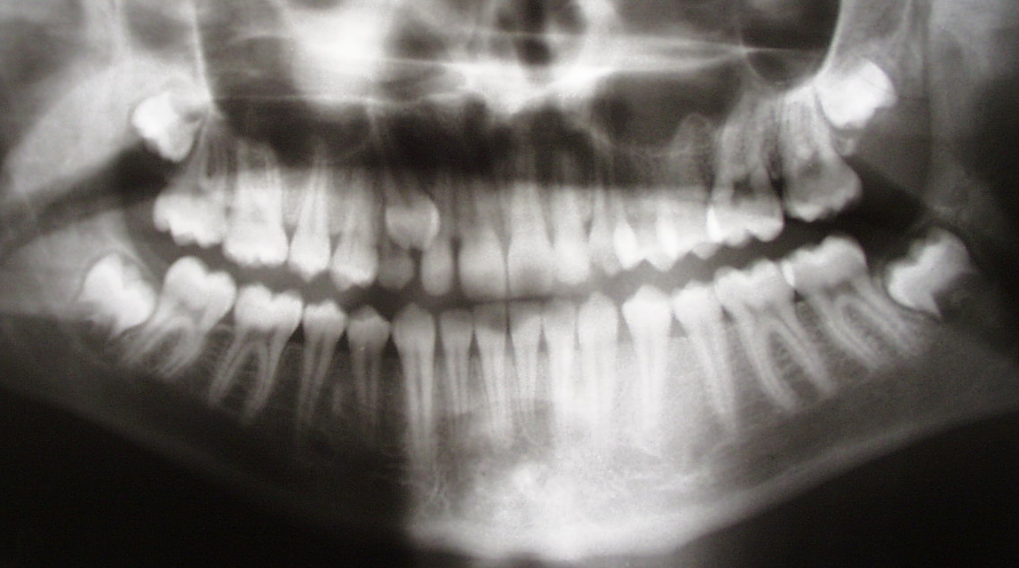
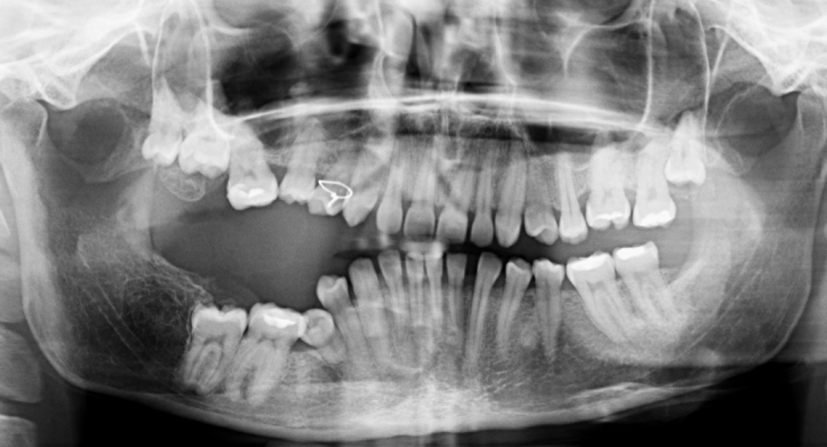
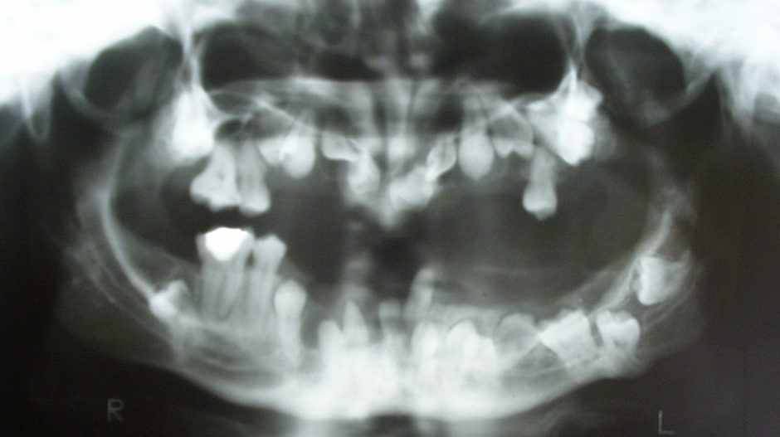
Slike 1., 2. i 3. Prvi primjer prikazuje retenciju svih umnjaka i desnog gornjeg očnjaka, drugi multiple retencije kod zdrave osobe i treći multiple retencije kod pacijenta s kleidokranijalnom disostozom (iz kliničkog materijala Zavoda)

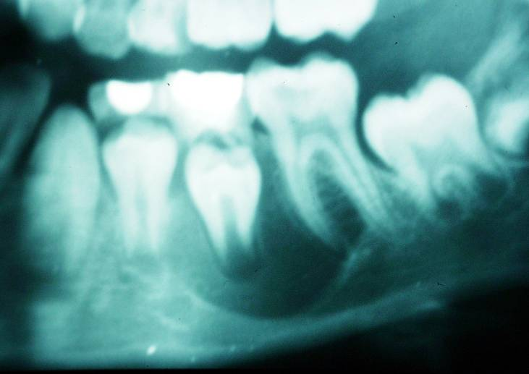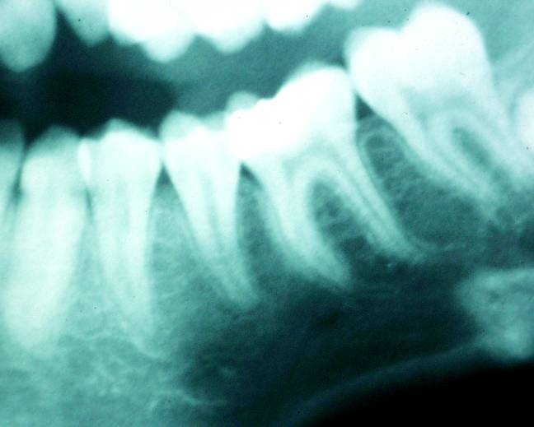
Slike 4. i 5. Primjer spontane erupcije pretkutnjaka s folikularnom cistom čeljusti nakon kirurškog odstranjivanja ciste i vađenja mliječnih zuba (iz kliničkog materiala Zavoda)

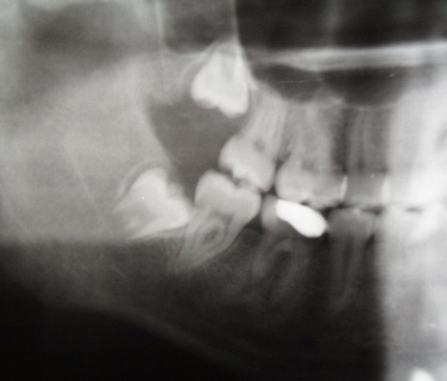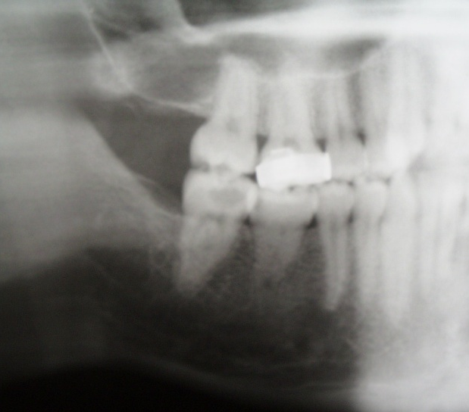
Slike 6. i 7. Primjer transplantacije zametka donjega desnog umnjaka u alveolu izvađenog prvoga kutnjaka. Kutnjak je izvađen zbog kronične periapikalne upale, a ortodont je predlagao alveotomiju svih četiriju umnjaka. Druga je snimka učinjena pet godina nakon transplantacije umnjaka.(iz kliničkog materijala Zavoda)

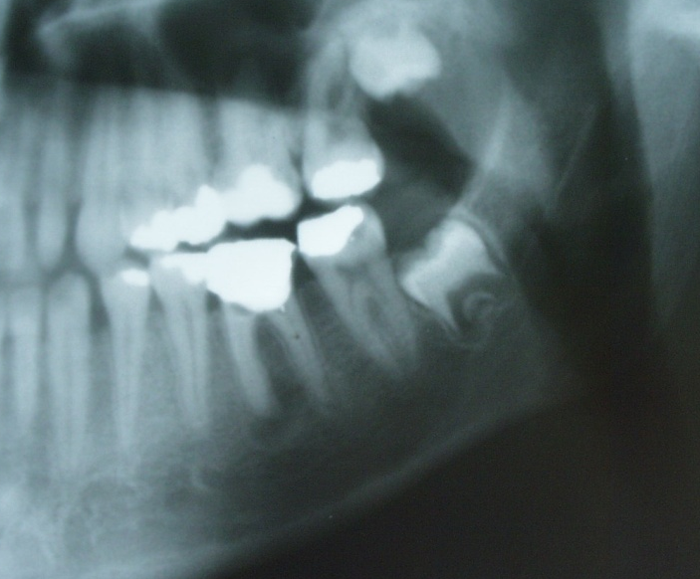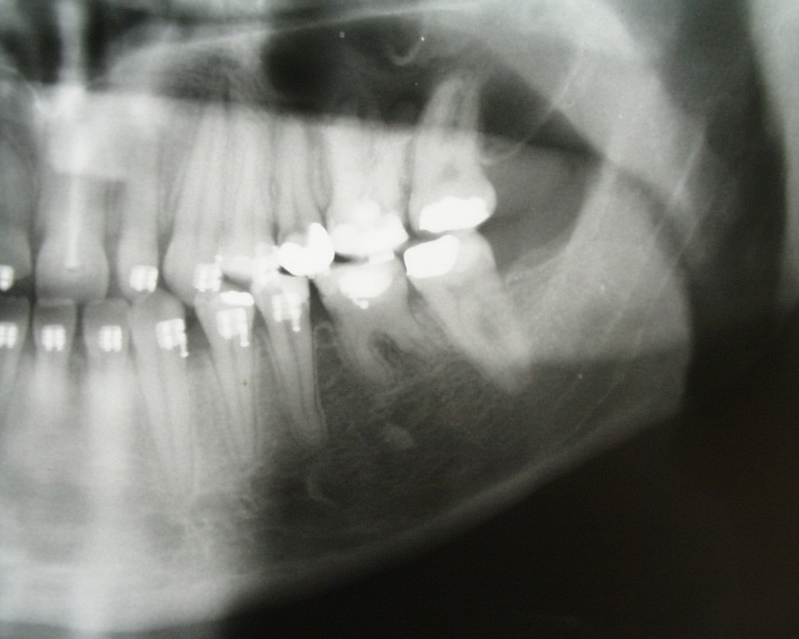
Slike 8. i 9. Primjer transplantacije zametka donjega lijevog retiniranog umnjaka u alveolu prvoga kutnjaka. Nalaz prije i 6 godina poslije zahvata.(iz kliničkog materijala Zavoda)

